上 海 电 力 大 学

《数字集成电路设计与分析》实验报告



实验题目： VCS图形化仿真调试模式实验
专 业：
班 级 学号
姓 名
时 间 2023-10-19

- 实验目的
1. 熟悉使用 VCS 工具的使用方法，包括 GUI 界面
2. 熟悉使用 Makefile 脚本使用 VCS 工具进行编译和仿真
3. 熟悉 Verdi 与逻辑仿真工具 VCS 的联合仿真的方法：Dump FSDB 波形文件
4. 熟悉 Verdi 的各种基本操作
- 实验任务及要求
1. 打开pdf文件：019-Debug工具Verdi01 - Dump FSDB波形文件
按照要求修改对应文件中 TODO task （有四处）
修改完后截图写入实验报告中。
2. 打开pdf文件：020-Debug工具Verdi02 - Verdi基本操作
按照步骤完成该PDF文件中的任务，运行结果截图写入报告中。
- 实验内容及步骤
编辑目录下的Makefile
# TODO task 1:
NOVAS_INST_DIR=/qixin/eda/synopsys/verdi/2018.09
PLATFORM=LINUX64
TOOL=VCS
# ...
# TODO task 2:
compile:
vcs -timescale=1ns/1ps -debug_all $(DUT) $(TB) -l com_$(SEED).log \
-P ${NOVAS_INST_DIR}/share/PLI/${TOOL}/${PLATFORM}/novas.tab \
${NOVAS_INST_DIR}/share/PLI/${TOOL}/${PLATFORM}/pli.a
# ...
# TODO task 4:
verdi_fsdb:
cat rtl.f > all.f
cat tb.f >> all.f
verdi -f all.f -ssf adder32.fsdb

编辑目录下的 adder32_tb_random.v
// TODO task 3: dump FSDB
initial begin
$fsdbDumpfile("adder32.fsdb") ;
$fsdbDumpvars (0, adder32_tb_random, "+all");
end
启动 verdi 执行命令 `make verdi_fsdb`
运行结果截图
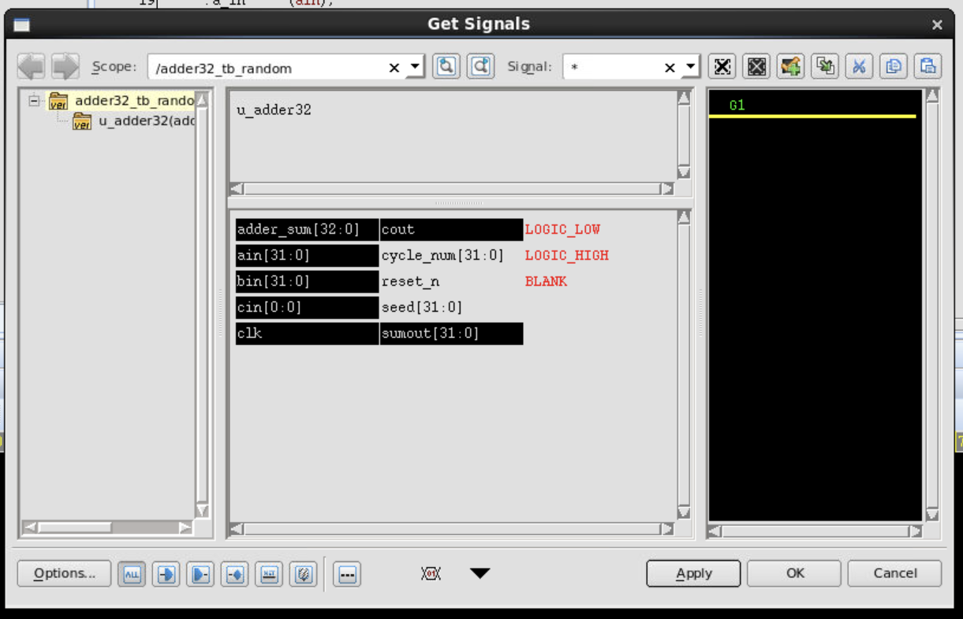
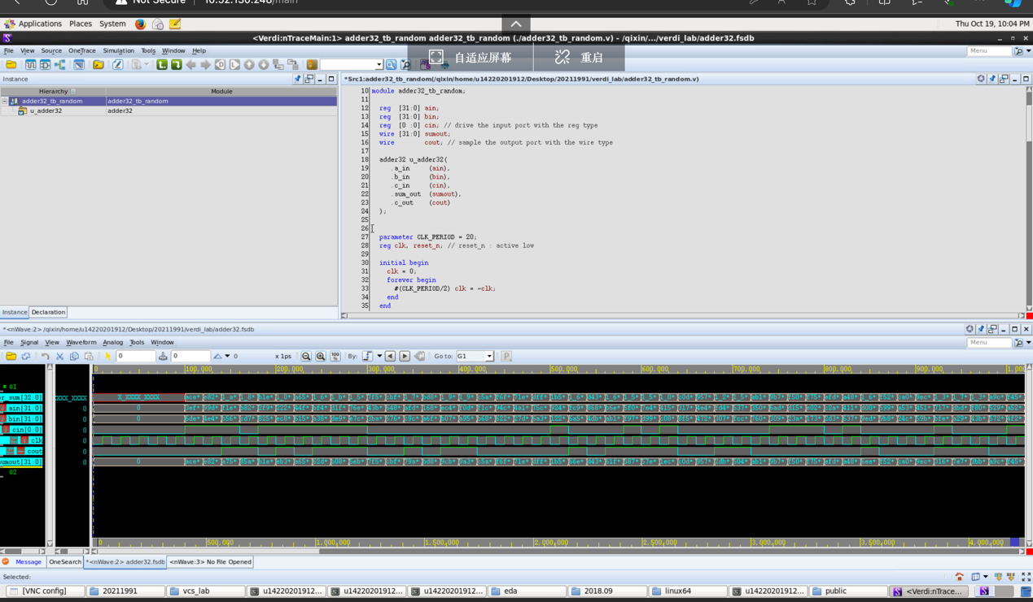
编辑波形颜色
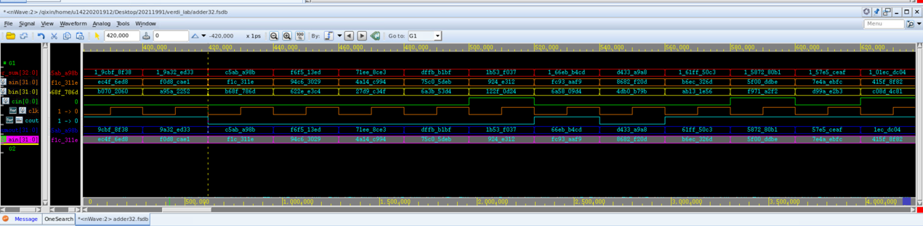
信号运算
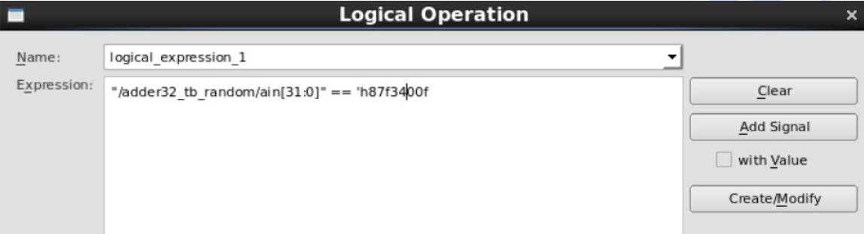
信号驱动源的追踪
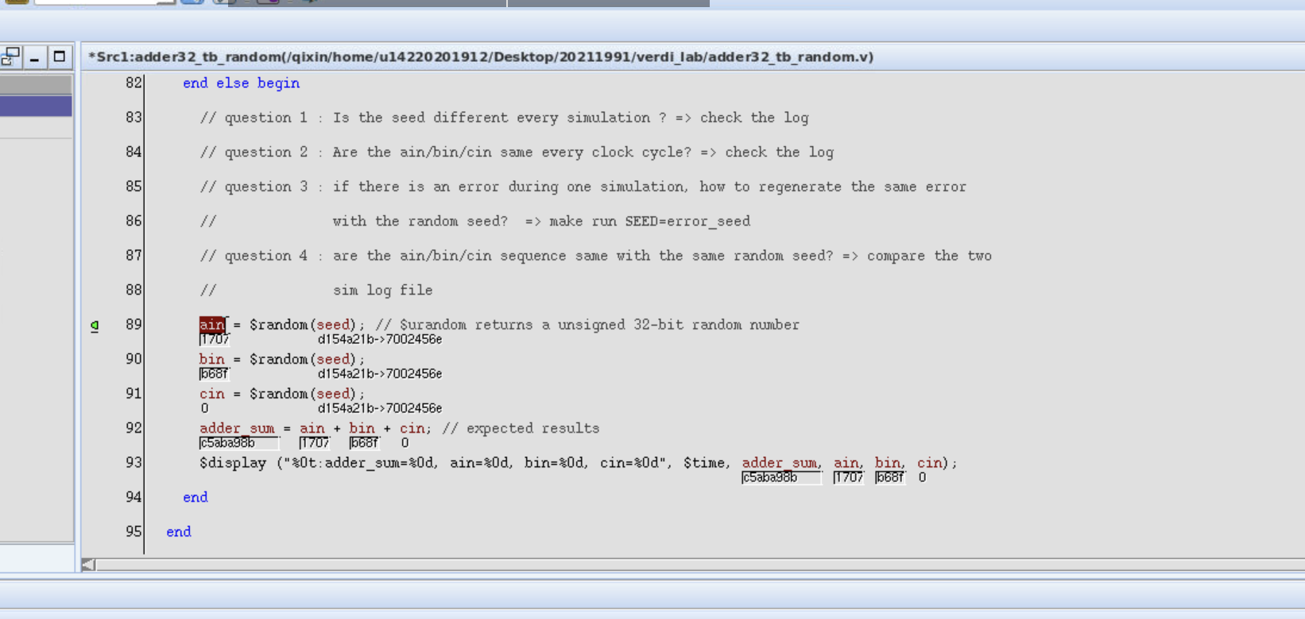
保存波形
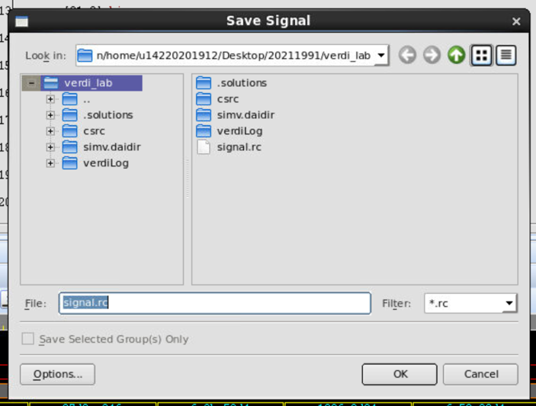
- 实验总结

